**МЕТОДИЧЕСКАЯ РАССЫЛКА № 6/2024**

**«Привязанность: особенности проявления в разном возрасте»**

Феномену привязанности в последнее время придается огромное значение для формирования эффективного поведения ребенка, его психического развития и приспособленности к окружающему миру.

В середине двадцатого века английский психиатр и психоаналитик Джон Боубли сформулировал теорию, которая совершила «революцию любви». Он предположил, что от качества эмоциональной близости зависит психическое здоровье и  благополучие ребенка в будущем. Дети, у которых в детстве была нарушена привязанность со значимым взрослым, вырастают менее стрессоустойчивыми и психически стабильными. Привязанность как психологическое понятие имеет несколько разных трактовок в зависимости от теоретического подхода автора, однако общим для всех интерпретаций признается наличие устойчивой во времени тесной эмоциональной связи человека с  близкими ему людьми.

Чтобы укрепить обеспечить ребенку надежную привязанность, надо знать, что ему нужно в разном возрасте:

* + в младенчестве
  + в детстве
  + в подростковом периоде
  + в зрелом возрасте

**Младенчество.** У детей с рождения воспитывающихся в семье привязанность начинает формироваться в младенческом возрасте. Она выражается в любви и доверии к объекту привязанности, а также негативных эмоциональных реакциях на разлуку с ним. Чаще всего таким объектом является мать, однако при отсутствии биологической матери её может заменить человек способный установить тесную эмоциональную связь с ребенком. Объект привязанности может лучше других успокоить малыша, младенец чаще обращается к нему за утешением, в присутствии объекта привязанности малыш реже испытывает страх даже в незнакомой обстановке.

Привязанность основана на потребности ребенка в безопасности и  любви. Основные психологические механизмы формирования привязанности заключаются в следующем. Новорожденный – полностью зависимое существо, и уход за ним взрослого человека является необходимым условием его выживания. Когда младенец, например, голоден, он подает взрослому сигнал, так как возникла опасность для его жизни. Когда его потребность удовлетворена, ребенок расслабляется. Смена состояний напряжения и расслабления составляет основу физиологических, эмоциональных механизмов формирования привязанности. Повторяющееся поведение взрослого, удовлетворяющее потребности ребенка, укрепляет привязанность, особенно если в основе этого поведения лежит эмоциональная чувствительность и отзывчивость к сигналам младенца. Так формируется доверие к тому, кто ухаживает за ребенком.

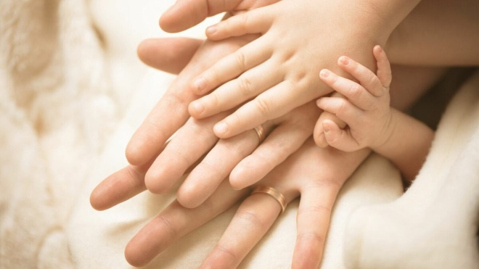В [младенческом возрасте](https://www.ya-roditel.ru/parents/base/experts/kalendar-razvitiya-rebenka-pervaya-nedelya-zhizni/) ребёнок пока ещё не осознаёт себя отдельной личностью, а воспринимает себя частью матери. Только с  прохождением кризиса 1-го года малыш начинает чувствовать себя отдельным человеком.

Существует миф о том, что если ребенка часто брать на руки, то  ребенок «привыкнет к рукам». В  сознании людей, которые так говорят, если с ребенком быть ласковым, нежным, теплым, утешать его, обнимать и приходить на помощь, то есть **проявлять любовь**, это сделает ребенка слабым, избалованным, капризным и несамостоятельным.

Однако в действительности все наоборот: все вышеуказанные проявления любви дают ребенку понять, что он хорош, любим, что мир безопасен, а мама всегда придет на помощь. Именно из таких детей вырастают уверенные в себе, эмоционально стабильные, психически зрелые люди.

Для формирования здоровой привязанности большое значение имеет отзывчивость матери, ее чувствительность к потребностям ребенка, нежность и забота, принятие, готовность к сотрудничеству, желание реагировать на эмоциональном уровне, а также уважение к  самостоятельности ребенка. Кроме того, на привязанность младенца влияют особенности личности: индивидуальный стиль выражения эмоций, тревожность, общительность, настроенность на ребенка, последовательность реагирования на его сигналы, а также полученный ею в детстве опыт отношений и привязанность к своим собственным родителям.

Внимательные, чуткие, заботливые родители формируют у ребенка чувство базового доверия к миру, которое характеризуется формированием у ребенка позитивного восприятия окружающего мира как места, где он всегда может рассчитывать на понимание и заботу, и  появлением у него уверенности в собственной способности влиять на свое окружение и обеспечивать удовлетворение личностных потребностей. Характер привязанности может повлиять на развитие у него чувства собственного достоинства. По реакции важных для него людей ребенок судит о том, считают ли его ценным, желанным, достойным любви. Ласка, забота и защита со стороны тех, к кому он привязан, являются для него источниками позитивного подкрепления. Такое отношение к нему является основой для формирования положительной самооценки. Здоровая привязанность способствует развитию языковых и  других коммуникационных способностей. Постоянное взаимодействие между ребенком и объектом привязанности стимулирует развитие речи и  расширяет диапазон невербальных сигналов, используемых ребенком в  общении. Если у ребенка сформирована здоровая привязанность и он не  испытывает ненужных тревог и страха он более активно изучает окружающий мир, осваивает новые навыки и виды деятельности. Ощущение безопасности делает более активной исследовательскую деятельность ребенка, стимулирующую его интеллектуальное развитие.

Дисгармоничные отношения, наоборот, убеждают ребенка в том, что другие люди, также как и родители, не являются надежными, предсказуемыми партнерами, которым можно доверять. У ребенка не формируется «базовое доверие к миру». Ребенок, который не ощущает себя в безопасности, переживает сильную тревогу, подвергаясь воздействию даже незначительных стрессов. Это чувство тревоги сохраняется в течение длительного времени, негативно влияет на  
развитие ребенка во всех сферах. Таким образом, от особенностей раннего опыта взаимодействия ребенка с матерью зависит, как в дальнейшем будет протекать его развитие.

**Девиз младенческого возраста:**

**«Я полностью завишу от тебя, не бросай меня!»**

**Детство.** [К трем годам](https://www.ya-roditel.ru/parents/base/experts/kalendar-razvitiya-rebenka-krizis-3-let/) ребенок уже более-менее ориентируется в  окружающем мире и начинает осваивать новый – мир взаимоотношений с людьми. Часто этот этап также именуют «этапом независимости». У  ребенка появляются первые друзья, происходят первые конфликты. Ребенок создает свои первые отношения вне семьи, но при этом все еще сильно связан со своими «главными взрослыми» и опирается на них. Задача родителей на этом этапе – поддерживать и обеспечить ему максимально благополучную эмоциональную среду.

Понятно, что большая часть его действий требуют контроля и помощи со стороны взрослого. Но это не значит, что ему надо запрещать пробовать. И что еще больше нельзя — так это не помогать.

В ребёнке начинают формироваться уверенность в себе и чувство собственной ценности. Этот период либо способствует становлению здоровой личности либо, наоборот, сформирует чувство собственной неполноценности, от которого впоследствии страдает так много взрослых людей в наше время.

Вот ребенок говорит «я сам» и пробует завязать шнурок. Он пробует 15 минут, мама хочет помочь, ребенок помощь отвергает. «Ну и делай сам!» — обиженно говорит мама и уходит.

У ребенка не получилось, но и помощь он не получил. Какой бессознательный вывод он может сделать? Что сам он не очень справляется, но и помощи ждать не придется. Конечно, этот вывод формируется не за один эпизод с шнурком.

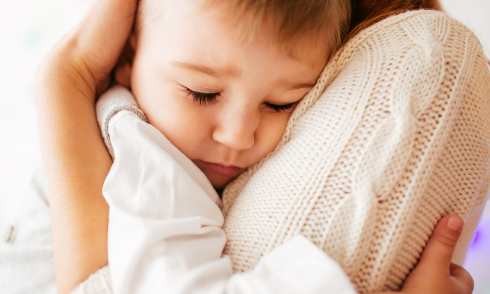Чем больше вы будете давать физического контакта, позволять ребёнку быть похожим на вас, учиться жизни через вас, а также напоминать о том, что он ваш самый любимый родной человек, тем глубже и здоровее будут корни привязанности, на которых развивается ребёнок.

Вмладшем школьном возрасте возрастает количество «вторичных» привязанностей, когда функции объекта привязанности могут исполнять друзья или любимый учитель. В их присутствии ребенок может чувствовать себя безопасно, вести активную исследовательскую деятельность, а в ситуации слабой или средней угрозы обратится к ним за  защитой и успокоением. Хотя взрослеющему ребенку иногда необходимо физическое присутствие любимого родителя, поведение привязанности может быть ограничено рассматриванием фотографии или телефонным разговором. Это говорит о том, что в младшем школьном возрасте присутствие объекта привязанности становится менее значимо, и  на первый план выходит такая характеристика близкого взрослого, как его доступность. Это понятие включает в себя постоянную готовность к  общению с ребенком, а также способность оказать помощь, если она вдруг ему понадобится. Между младшим школьником и объектом его привязанности складывается «система заботы», цель которой – защита ребенка. Данная система активизируется, если взрослый чувствует, что ребенок в опасности или просто расстроен. Поэтому для ребенка важна не  только доступность объекта привязанности, но и способность близкого взрослого понимать его эмоциональные потребности.

**Девиз детства:**

**«Я уже не полностью завишу от тебя, но придешь ли ты, если я позову, поднимешь, если упаду?»**

**Подростковый период.** Самое активное отделение от родителей. Физическое — дома его не застать — и эмоциональное — он сам все лучше знает, а вы (родители) «ничего не понимаете». Сложный период как для подростка, так и для родителя.

Он пройдет значительно легче, его надежную привязанность удалось создать на более ранних этапах. Для поддержания этой связи, родителям необходимо принимать, отражать и доверять подростку. На предыдущих этапах развития, ребенок убедился, что родители доступны, что они принимают его и поддерживают.

Теперь ребенок становится другим, иногда совсем не таким, каким привыкли видеть родители. Ему жизненно необходимо, чтобы родители подтверждали его изменения, чтобы принимали его новым.

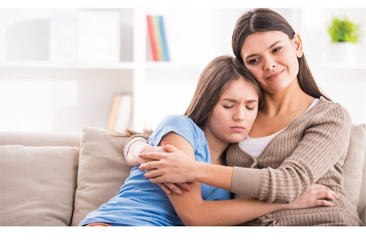Также как и в младшем школьном возрасте основной характеристикой, определяющей надежность привязанности подростков, является доступность близкого взрослого.

Характеристика отношений привязанности у подростков достигает качественно нового уровня развития. Подросток все реже расценивает близкого взрослого как объект, обеспечивающий ему чувство безопасности, становясь все менее зависимым от родителей в разных аспектах. Однако существующие теплые близкие эмоциональные отношения с родителями скорее позволяют ему достичь автономии как задачи развития своего возраста. Учитывая наличие баланса между системами привязанности и  исследовательской деятельности, психологи указывают на то, что стремление подростка к автономному поведению можно рассматривать как часть системы исследовательской деятельности. Она не всегда имеет цели, противоположные целям системы привязанности, однако иногда она направлена на минимизацию действия системы привязанности по  отношению к родителям. Некоторое подавление системы привязанности позволяет подростку развивать свою самостоятельность. Один из существенных моментов, характеризующих привязанность в этом возрасте, состоит в том, что она переориентируется на сверстников и  приобретает иную специфику. До подросткового возраста привязанность относится только к самозащитным стратегиям, которые дети используют по отношению к родителям в ситуации стресса. После пубертата привязанность также включает сексуальные отношения и  стратегии, направленные на ровесников.

Подростковый возраст и юность, это окончательный период, когда физическое и интеллектуальное созревание оказывает влияние на поведение привязанности. В этот период происходит интеграция новых психических и физических умений с уже имеющимися шаблонами  
отношений. В результате происходит формирование взрослых паттернов самозащиты и продолжения рода.

По мере развития ребенка и все большей его автономии привязанность не исчезает из его жизни, а всего лишь трансформируется. На место потребности в непосредственном физическом контакте и  близости приходит более сложная по форме и содержанию, но  та  же  по  сути потребность в психологической защищенности, поддержке, доверительном общении. Расширяется круг лиц, по  отношению к которым формируется привязанность, хотя роль матери как основного объекта привязанности обычно сохраняется.

Сформированная в раннем детстве привязанность, оказывает сильное влияние на поведение подростка. В процессе близких взаимоотношений с матерью и другими родственниками у ребенка формируются так называемые «рабочие модели себя и других людей», которые в дальнейшем помогают ему ориентироваться в новых ситуациях, интерпретировать их и соответствующим образом реагировать.

**Девиз подросткового периода:**

**«Будешь ли ты рядом, если я стану другим?»**

**Зрелость.** В зрелом возрасте «собираются» плоды привязанности, которая сформировалась в отношениях с родителями. Если все этапы развития прошли гладко, и привязанность не нарушена, человек теперь знает: он хорош и любим, он ценен и дорог, есть люди, которые всегда помогут, он может меняться, он не один, не забыт и не брошен, даже если родителей уже нет в живых. Надежная привязанность переходит во внутренний план и экстраполируется на весь мир.

Люди с надежной привязанностью не боятся близких отношений во взрослом возрасте, не боятся быть зависимыми (речь о здоровой взаимозависимости) от партнера, не боятся быть уязвимыми в отношениях, они по-другому переживают разрыв. Всё потому, что в их сознании укоренена мысль, что несмотря ни на что, они хороши и любимы. Они могут быть в слиянии с партнером, не растворяясь и не теряя себя как личность. Эти люди больше открыты миру, чаще пробуют новое, легче относятся к критике, потому что бессознательно знают, что мир неплох. Надежная привязанность — это секретное оружие, заклинание, которое помогает человеку пережить любые трудности и при этом не разрушиться. Это самый ценный подарок, который могут дать родители детям.

**Девиз зрелости:**

**«Я у себя есть. Я себя люблю и готов любить других»**

К сожалению, практические все дети, передаваемые на воспитание в  замещающую семью, имеют нарушенную эмоциональную привязанность. Нереализованные ребенком потребности в любви, привязанности и признании, ограничение контактов с внешним миром, выключение из естественного быта людей приводит к искажению социального опыта, эмоциональной депривации и, как следствие, к  задержке психического развития. Неизбежная нестабильность и многочисленность социального окружения в сиротских учреждениях, отсутствие ключевой фигуры, принимающей на себя заботу о ребенке, создает крайне неблагоприятные условия для формирования привязанности и эмоционального развития ребенка, более того, способствует разрушению естественного стремления ребенка к близости и  любви. У таких детей не формируется важнейшее для последующего психического развития чувство базового доверия к миру. Мир переживается ими как непредсказуемый, опасный и ненадежный. Неизбежные утраты, следующие за возникновением привязанности, способствуют выработке защитного механизма бесчувствия, защищающего от душевной боли.

**Признаки проявления нарушения привязанности**

1. Устойчивое нежелание ребенка вступать в контакт с  окружающими взрослыми. Ребенок не идет на контакт со взрослым, чуждается, сторонится их, на попытки погладить отталкивает руку, не  смотрит в глаза, избегает взгляда глаза в глаза, не включается в  предложенную игру. Из-за несформированности ряда простых, но  необходимых для нормального эмоционального развития способов телесного и зрительного контакта со взрослыми, ребенок реагирует острой импульсивной реакцией на любую попытку взрослого дотронуться до  него, взять на руки.

2. Преобладание сниженного фона настроения. Ребенок большую часть времени находится в состоянии апатии, не проявляет интереса к происходящему вокруг него. На попытки вступить с ним в контакт реагирует настороженно, проявляя боязливость или плаксивость.

3. Агрессия и аутоагрессия. Ребенок выделяется грубыми ошибками в общении с другими детьми, сильным избеганием общения со взрослыми и часто агрессивной, разрушительной манерой обращения с игрушками. Окружающая ребенка среда воспринимается им враждебно, в качестве источника опасности. В комнате с игрушками он хватает то один, то  другой предмет только лишь для того, чтобы запустить им в кого-нибудь. При аутоагрессии (агрессии по отношению к себе) – ребенок может «биться» головой о стену или пол, бортики кровати, царапать себя и т.п.

4. «Диффузная общительность». Ребенок демонстрирует поверхностные, неупорядоченные, легко заменяющиеся новыми эмоциональные связи. Способы общения со взрослыми у этих детей достаточно развиты, они не используют их для образования более глубоких и устойчивых эмоциональных связей. Отсутствует  
чувство дистанции со взрослыми, в желании всеми способами привлечь к  себе внимание. Такое поведение часто называется «прилипчивым поведением». Они бросаются к любому новому взрослому, залезают на  руки, обнимаются, называют мамой (или папой). Кроме того, следствием нарушения привязанности у детей могут быть соматические (телесные) симптомы в виде снижения массы тела, слабости мышечного тонуса. Не секрет, что дети, воспитывающиеся в детских учреждениях, чаще всего отстают от своих сверстников из семей не только в  психическом развитии, но и в росте и весе. Причем, если раньше исследователи предлагали только улучшить питание и уход за детьми, то  сейчас уже становится очевидным, что дело не только в этом. Очень часто дети, которые попадают в семью, через некоторое время, пройдя процесс адаптации, начинают неожиданно быстро прибавлять в весе и  росте, что является, скорее всего, не только следствием хорошего питания, но и  улучшением психологической обстановки. Конечно, не только привязанность является причиной подобных нарушений, хотя и  отрицать ее значимость в данном случае было бы неверно.  
Особо отметим, что указанные выше проявления нарушений привязанности носят обратимый характер и не сопровождаются значительными интеллектуальными нарушениями. Практика приема детей, страдающих от последствий эмоциональной депривации, в замещающую семью показывает, что процесс формирования привязанности к новым родителям у этих детей протекает довольно сложно и вызывает большие трудности как у одних, так и других.  
Однако он необходим, учитывая фундаментальную важность привязанности ребенка к матери и её всестороннее влияние на психическое развитие ребенка. Замещающим родителям, знакомясь с историей жизни ребенка, важно сопоставить возраст, в котором ребенок попал в детское учреждение с приведенными сведениями. Необходимо собрать всю имеющуюся информацию об особенностях его раннего развития, его эмоциональном опыте, эмоциональных связях. Это нужно для того, чтобы выявить положительные или отрицательные  
факторы, которые либо усиливают, либо, наоборот, уменьшают риск тяжелого недоразвития привязанности. Например, отказные дети, не имевшие позитивного опыта эмоционального взаимодействия со своими родителями, долгое время прожившие в детском учреждении, скорее всего будут испытывать значительные сложности при построении отношений со своими замещающими родителями. Дети, попавшие в детское учреждение из семьи и имеющие опыт построения более-менее нормальных отношений со своими родителями, быстрее и легче смогут  
привязаться к новым родителям, однако необходимо учитывать, что для детей с ранним опытом жизни в семье, факторами наибольшего риска развития нарушений привязанности могут служить случаи насилия или плохого обращения, отягощенные переживанием разлуки с семьей.  
Замещающим родителям не стоит рассчитывать, что ребенок сразу, попав в семью, будет демонстрировать положительную эмоциональную привязанность. Но это не значит, что привязанность нельзя сформировать. Самое главное чтобы родители были последовательны в своем поведении и отношении к приемному ребенку.  
**Вероятность формирования привязанности повышается, если родитель:**

* Точно распознает сигналы ребенка и быстро принимает меры, чтобы устранить источник стресса и успокоить ребенка.
* Удовлетворяет потребность ребенка в тактильном контакте и  эмоциональной близости.
* Стимулирует ребенка, инициирует игровые и социальные взаимодействия. Многие родители обычно быстро учатся реагировать на сигналы детей о том, что они испытывают какую-либо потребность, даже если до этого они не имели опыта воспитания детей. Если ребенок проявляет беспокойство, а тем более плачет, необходимо тут же установить источник дискомфорта и устранить его. При этом обязательно взять ребенка на руки и прижать его к себе. Если ребенок не голоден, ему не холодно и он  не испытывает боли, то для того что он перестал плакать его нужно взять его на руки, поговорить с ним, походить с ним на руках, покачать. Здоровые дети также часто сигнализируют о том, что ищут внимания со стороны родителей. Например, улыбка говорит, что ребенок хочет вступить в социальный контакт. Если ребенок улыбается, надо обязательно улыбнуться ему в ответ. Аналогичным образом если ребенок что-либо говорит необходимо наклониться к  нему, либо присесть, чтобы глаза взрослого были на уровне глаз ребенка и ответить. Однако следует помнить, что для детей-сирот характерна скудость выражения эмоций. В этом случае инициировать эмоциональный контакт, например, через улыбку может сам взрослый. Последовательно удовлетворяя потребности ребенка, родитель тем самым устраняет испытываемые ребенком напряжение и стресс.

Психологи считают, что потребность в тесном физическом контакте является врожденной. Дети всегда стремятся быть поближе к матери, часто тянутся руками вверх, сигнализируя о том, что хотят, чтобы их взяли на руки. Многие дети, попавшие в семью из детских домов, сами стремятся к интенсивному телесному контакту со взрослым: любят посидеть на коленях, просят (даже достаточно большие дети), чтобы их носили на руках, укачивали. И это очень хорошо, хотя многих родителей такой чрезмерный телесный контакт может настораживать, особенно в ситуации, когда родитель сам не очень стремится к нему. Со временем интенсивность таких контактов снижается, ребенок как бы «насыщается», восполняя то, что недополучил в детстве.

Однако, есть достаточно большая категория детей из детских домов, которые не стремятся к таким контактам, а некоторые даже опасаются их, отстраняясь от взрослого и вздрагивая от прикосновений. Вероятно эти дети имеют негативный опыт общения со взрослыми – часто это бывает следствием пережитого физического или сексуального насилия. Не стоит слишком давить на ребенка, навязывая ему телесный контакт, однако, можно предложить некоторые игры, направленные на развитие этого контакта. Например:

- Игры с ручками, пальчиками, ножками: ладушки, сорока-сорока, пальчик-мальчик, «Где же наши глазки, ушки (и другие части тела)?» - Игры с лицом: прятки (закрывается лицо платком, руками), затем открывается со смехом «Вот она, Катя (мама, папа); надувание щек (взрослый надувает щеки, ребенок руками нажимает на них, чтобы они лопнули); кнопочки (взрослый не сильно нажимает на носик, ухо, палец ребенка, издавая при этом разные звуки «би-би, динь-динь» и др.); раскрашивание друг другу лица, гримасничанье с  преувеличенным выражением лица, чтобы рассмешить ребенка или  чтобы он угадал, какое чувство вы изображаете.

- Колыбельная: взрослый качает ребенка на руках, напевая песенку и  вставляя в слова имя ребенка; родитель качает ребенка, передавая его в  руки другому родителю.

- Игра «Крем»: намажьте кремом свой нос и коснитесь носом щеки ребенка, пусть ребенок «вернет» крем, коснувшись щекой вашего лица. Можно мазать кремом какую-то часть тела, лица ребенка.

- Игры с мыльной пеной во время купания, умывания: передавайте пену из  рук в руки, делайте «бороду», «погоны», «корону» и т.п.

- Можно использовать любые виды деятельности для телесного контакта: расчесывание волос ребенку; во время кормления из бутылочки или чашки-непроливайки смотрите в глаза ребенку, улыбайтесь, разговаривайте с ним; кормите друг друга; в свободные минуты садитесь или ложитесь в обнимку, читая книгу или смотря телевизор;

- Игры с ребенком в парикмахера, косметолога, с куклами, изображая нежный уход, кормление, укладывание спать, говорите о  разных чувствах и эмоциях;

- Пение песен, танцы вместе с ребенком, игры в щекотки, догонялки, инсценировка знакомых сказок.

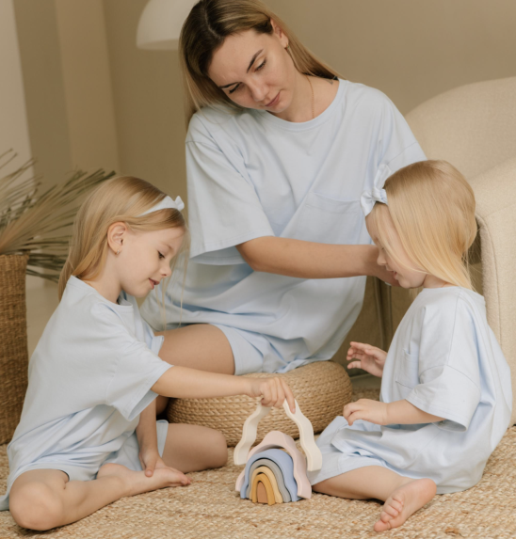 Когда дети со здоровой привязанностью знакомятся с новыми людьми, они часто начинают налаживать отношения с ними через игру и  социальное взаимодействие. Родитель, привлекая ребенка к игре, формирует у него привязанность при помощи приятных для него социальных взаимодействий – начинает с ним играть, устанавливает зрительный контакт, использует различные вокализации (поет, разговаривает, читает). Такие социальные взаимодействия представляются ребенку не такими пугающими, как физические ласки и  эмоциональная близость. Со временем ребенок учиться доверять взрослому. Для  ребенка особенно важно знать, что его ценят и любят. Поэтому взрослым необходимо постоянно показывать ребенку, что он  является частью семьи, что между ним и  другими членами семьи существуют особые отношения. В этих целях родители должны всегда представлять ребенка как члена своей семьи, сознательно упоминать его в семейных историях, отводить ему особую роль в семейных традициях и ритуалах, следить за тем, чтобы он  участвовал во всех важных семейных событиях, вставлять фотографии ребенка в семейные альбомы и делать много других вещей, подчеркивающих, что ребенок принадлежит семье, является неотъемлемой ее частью.

В формировании привязанности, восстановлении базового доверия, утраченного детьми интернатных учреждений, важна последовательность подходов родителей и согласованность в их действиях и подходах к  воспитанию. Большинство проблем, связанных с формированием привязанности у ребенка, взятого в семью преодолимы, и преодоление их зависит в первую очередь от родителей и их уверенности в собственных силах.